卫东区商务局召开成品油流通领域“五一”期间安全生产专题工作会
4月28日下午，卫东区成品油流通领域“五一”期间安全生产专题工作会议在区商务局召开。区商务局局长张军辉出席会议并讲话，区商务局副局长王斌主持会议，区商务局相关负责同志，18家加油站负责同志参加会议。
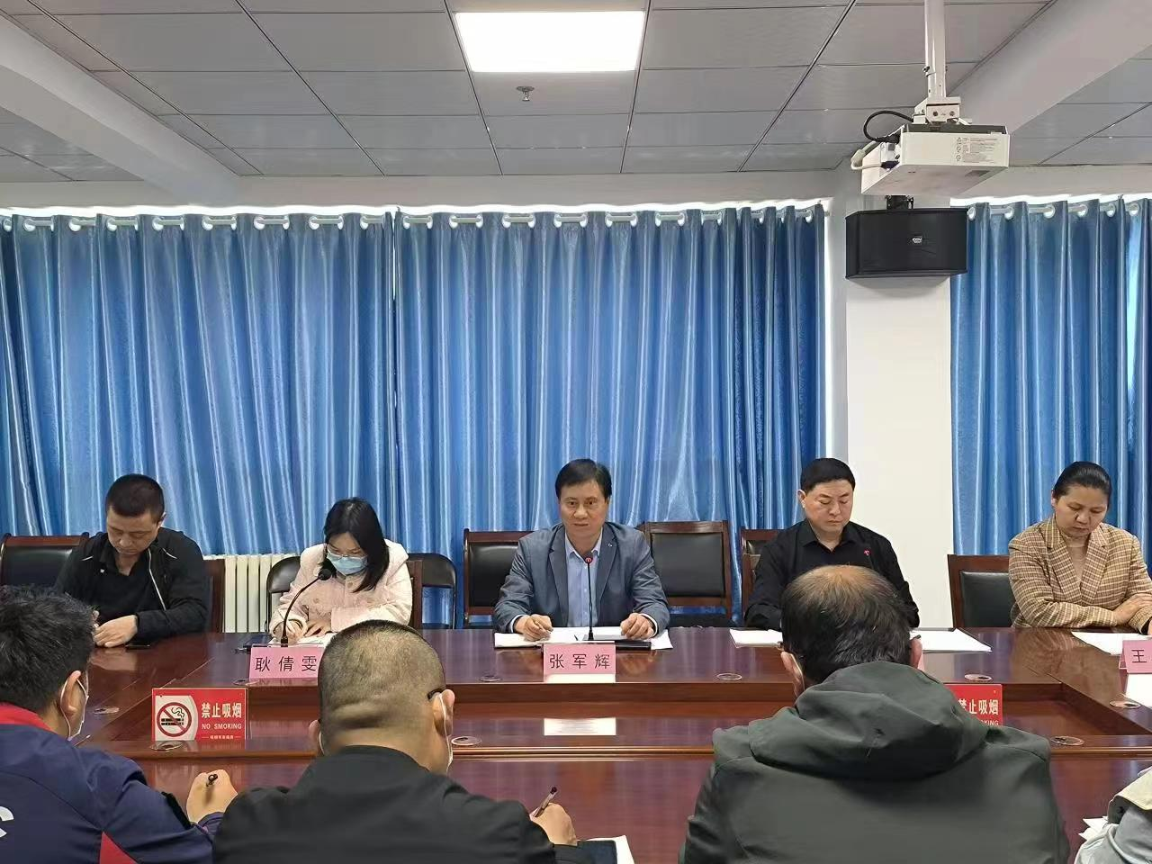
会上，传达了卫东区商务局《关于2023年“星级加油站”荣誉称号考核等次的通知》，省商务厅《关于对成品油零售经营企业2022年度经营情况进行年度检查的通知》，市生态环境保护委员会办公室《关于在全市开展夏秋季错峰装卸油和倡导错峰加油活动的通知》，市安委办《关于立刻开展“五一”期间安全生产大检查工作的通知》，通报节前安全生产专项检查中存在的问题，2家加油站负责同志针对安全生产工作进行了表态发言。
张军辉就全区成品油流通领域在安全生产工作做具体安排部署。
会议指出，要高度重视安全生产工作，加强学习，严明举措，责任到人，严格奖惩。落实安全生产企业主体责任，确保全区成品油流通领域平稳运行。

